CÁCH HOÀN THUẾ TNCN ONLINE TRÊN ETAX MOBILE

Để tiến hành hoàn thuế thu nhập cá nhân trên eTax Mobile, bạn làm theo các bước sau:
Bước 1: Mở ứng dụng eTax Mobile và đăng nhập vào tài khoản của bạn.
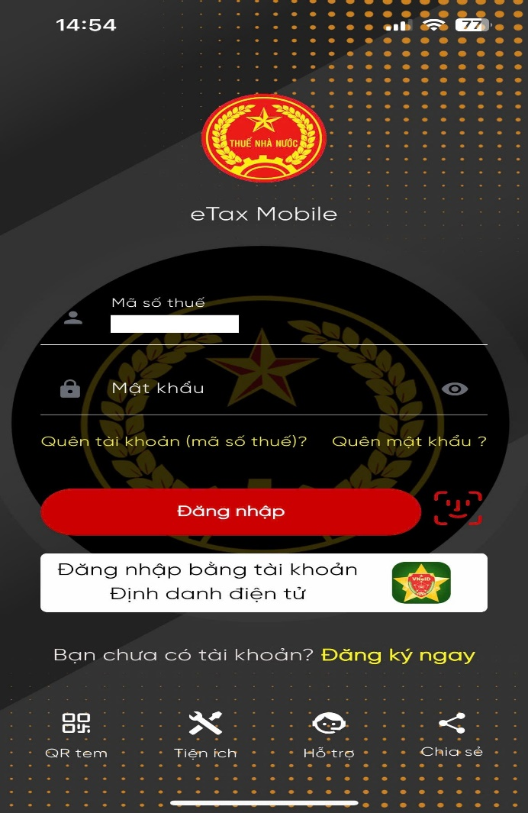
Bước 2: Truy cập mục “Đề nghị xử lý khoản nộp thừa” để tiếp tục quy trình.
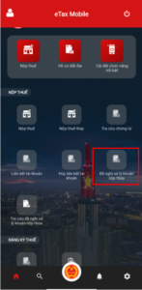
Bước 3: Chọn Cục Thuế và Chi cục Thuế (nếu có) và Chọn “Tiếp tục”.

Bước 4: Cung cấp thông tin của người làm đơn yêu cầu xử lý khoản thuế nộp thừa, sau đó nhấn “Tiếp tục”.
Lưu ý: Các mục có dấu * là thông tin bắt buộc phải điền đầy đủ.
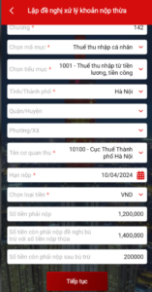
Bước 5: Xác nhận lại các thông tin về số tiền thuế, tiền chậm nộp, và tiền phạt nộp thừa, sau đó nhấn “Tiếp tục”.
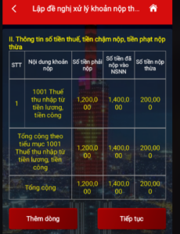
Bước 6: Nhập số tiền phải nộp
Số tiền còn phải nộp đề nghị bù trừ với số tiền nộp thừa, số tiền còn phải nộp sau khi bù trừ, cùng các thông tin bắt buộc, sau đó nhấn “Tiếp tục”.
Lưu ý: Các mục có dấu * là thông tin bắt buộc phải điền đầy đủ.
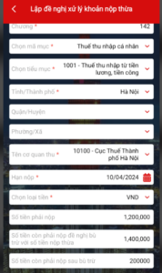
Bước 7: Xác nhận lại thông tin về số tiền đề nghị xử lý khoản nộp thừa, sau đó nhấn “Tiếp tục”.
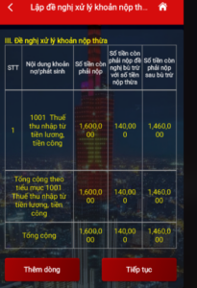
Bước 8: Đặt tên cho tài liệu đính kèm và chọn đơn đề nghị hoàn thuế, sau đó nhấn “Tiếp tục”.
Chọn tờ khai: 02/QTT-TNCN – Tờ khai quyết toán thuế TNCN (TT80/2021).

Bước 9: Nhập mã OTP được gửi về số điện thoại của người nộp thuế, sau đó nhấn “Hoàn thành”.
